上海信锟建设工程有限公司
“6.6”车辆伤害重伤事故调查报告

2022年6月6日12时30分左右，在秀沿路826号商铺内装修破拆现场，发生一起车辆伤害事故，造成1人重伤。
2022年6月9日接到事故信息后，根据《中华人民共和国安全生产法》和《生产安全事故报告和调查处理条例》（国务院令第493号）等相关法律法规的要求，以及浦东新区人民政府的授权，由浦东新区应急管理局（以下简称：区应急管理局）牵头，会同上海市公安局浦东分局、浦东新区总工会、康桥镇人民政府，并邀请浦东新区监察委员会派员组成事故调查组，调查组通过现场勘查、调查取证、技术勘验、综合分析等，查明了事故发生的原因，认定了事故的性质，提出了对有关责任人员、责任单位的处理建议和防范措施。现将情况报告如下：
一、基本情况
（一）单位基本情况
1.上海信锟建设工程有限公司（以下简称“信锟工程公司”）：成立于2020年4月29日;统一社会信用代码：91310230MA1JWR5Q9T；住所：上海市青浦区练塘镇朱枫公路3424号1幢2层W区40室；法定代表人：陈璋 ；公司类型：有限责任公司（自然人投资或控股）;经营范围：许可项目：房屋建筑和市政基础设施项目工程总承包；各类工程建设活动；建筑劳务分包。（依法须经批准的项目，经相关部门批准后方可开展经营活动，具体经营项目以相关部门批准文件或许可证件为准）一般项目：工程管理服务；水电安装；绿化养护服务；建筑物清洁服务；建筑材料、建筑防水卷材产品、建筑装饰材料的销售。（除依法须经批准的项目外，凭营业执照依法自主开展经营活动）。持有安全生产许可证，编号为（沪）JZ安许证字（2021）181205。
2.中邦置业集团有限公司（以下简称“中邦置业公司”），成立于2000年11月23日;统一社会信用代码：91310000631794185E；住所：上海市浦东新区川沙路6999号B5幢128室；法定代表人：卫平 ；公司类型：有限责任公司（自然人投资或控股）;经营范围：房地产开发经营，房地产信息咨询，室内装修设计、装饰工程，物业管理，国内贸易，旅店（限分支机构）。（依法须经批准的项目，经相关部门批准后方可开展经营活动）
（二）相关人员情况
1.陈国金，男，58岁，信锟工程公司总经理，负责工程项目管理工作。
2.康榆海，男，53岁，信锟工程公司拆除项目承揽人。
3.高红亮，男，35岁，信锟工程公司拆除项目负责人。
4.谢雷响，男，31岁，信锟工程公司拆除项目设备所有人。
5.陈永福（伤者），19岁，微型挖掘机司机。
（三）商铺拆除复原工程承发包情况
秀沿路826号商铺运营管理单位为中邦置业公司，1、2号商铺原承租单位为上海大饭堂餐饮管理有限公司（以下简称“大饭堂公司”）。2022年年初大饭堂公司退租，中邦置业公司委托信锟工程公司对商铺内装修及相关设施进行破拆复原，双方于2022年3月签订了《秀沿路826-1、2号商铺内部拆除及复原工程合同》，工程内容为：1号商铺及2号商铺的内部拆除、清理及复原工程，建筑面积为830.11平方米。2022年3月22日，信锟工程公司将拆除工程转包给自然人康榆海，并与康榆海签订了《拆除合同》，康榆海又联系到自然人高红亮，让其在《拆除合同》上作为工程拆除负责人签字，并由高红亮实际组织拆除施工。高红亮又联系到自然人谢雷响，由谢雷响负责提供拆除设备及设备操作人员进行机械破拆施工。
二、事故发生经过和救援情况
2022年6月6日7时，谢雷响安排陈永福和谢雷帅对商铺内装修及相关设施进行机械破拆。12时30分左右，陈永福操作微型挖掘机拆除楼梯上方的吊灯的过程中微型挖掘机从二层楼梯临边处翻落，陈永福从驾驶座位摔落至楼梯台阶上受伤，谢雷帅见状后立刻打电话给了谢雷响，谢雷响赶到现场后，拨打了“120”，“120”到场后将陈永福送往了上海市东方医院南院救治，陈永福进治疗后于6月14日出院。
三、现场勘查、鉴定及调查取证情况
（一）事故现场勘查情况
1.事故现场位于秀沿路826号1、2号商铺内，商铺共二层，商铺一层内装饰已经基本破拆完成，商铺西北角为倒“L”形转角楼梯，楼梯口南北长3.7米、东西长4米，梯宽1.6米，二层高4.8米，拆除的圆形吊灯架原先位于转角楼梯上方中间位置，原灯架下方一楼有一台侧翻的微型挖掘机，破拆的吊灯架挂在微型挖掘机臂头处。圆形吊灯架原位置与二层平台垂直距离约3米，与二层楼梯临边位置水平距离约2米，与微型挖掘机作业位置直线距离约3.4米。二层楼面近楼梯口处原有围挡设施或墙体已拆除，现场临边无任何防护（见图一、图二）。
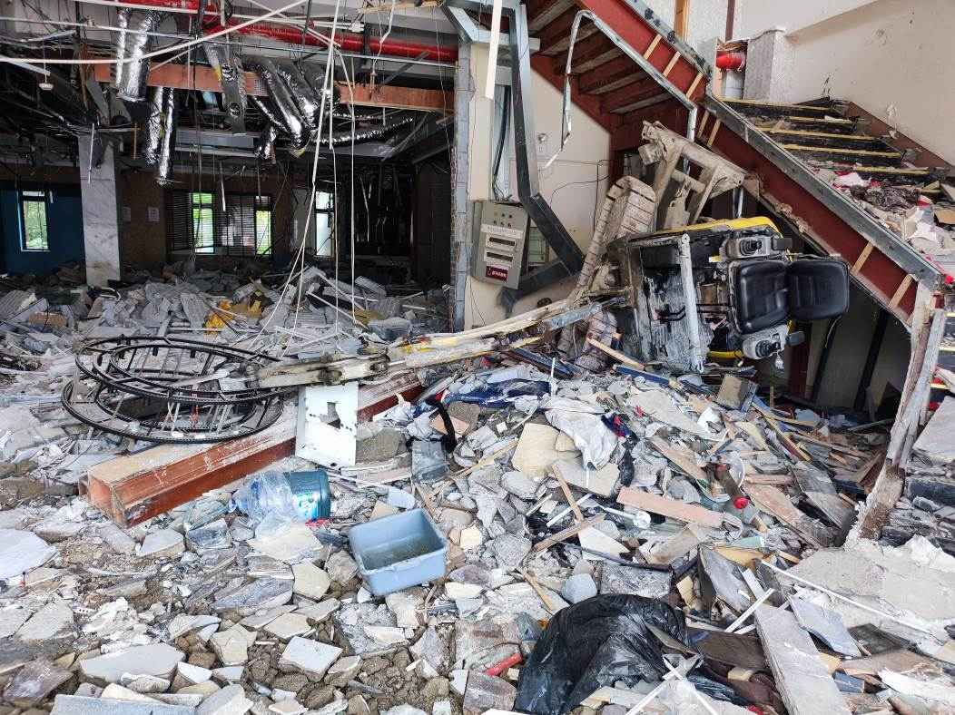
图一 商铺内部拆除现场图
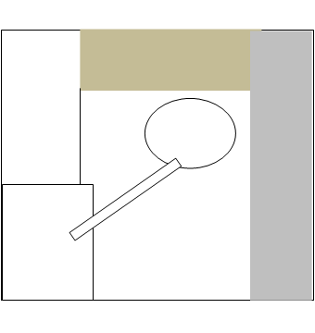
图二 破拆吊灯示意图
2.挖掘机型号为katosce18VX，履带底盘，底盘高0.46米，微型挖掘机长3.38米，宽0.96米，高2.23米，挖臂伸展最高位置达3.61米，水平位置3.76米，回转半径约3.2米（与吊灯中心位置和微型挖掘机作业事发位置直线距离接近）。微型挖掘机驾驶座防护架支架已被割除，驾驶座位上未见安全带。（见图三、图四、图五）
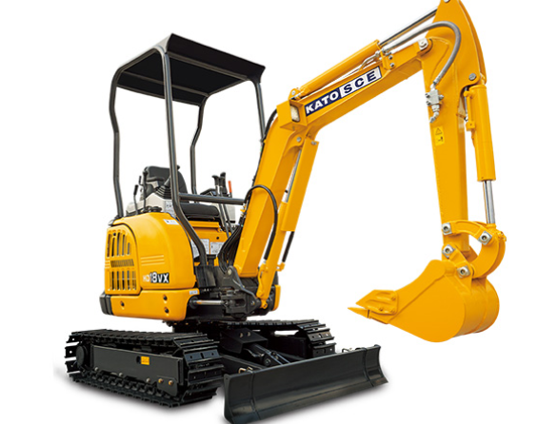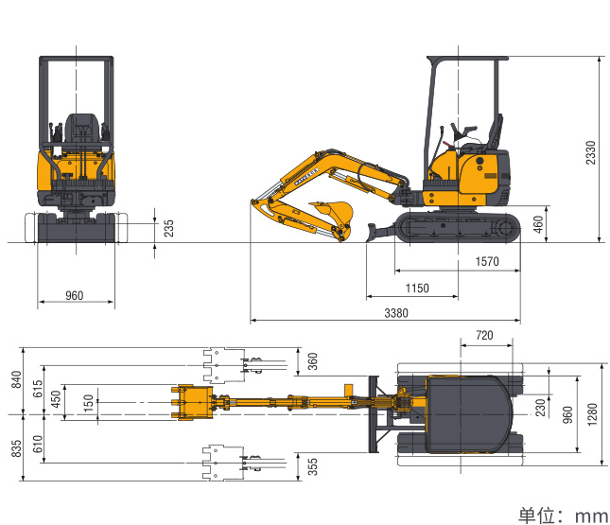
图三：katosce18VX型号挖掘机 图四：微型挖掘机尺寸
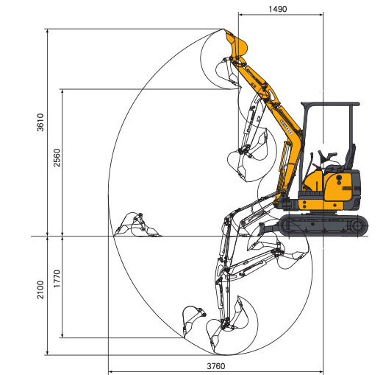
图五：微型挖掘机挖臂旋转半径
（二）上海市东方医院诊断记录：
入院记录：1.腰2椎体爆裂性骨折、腰2右侧横突骨折。2.左掌皮肤挫伤。
诊疗记录及结果：2022年6月9日全麻下行腰椎后路骨折切开复位椎弓根螺钉内固定术（L1-L3）,术后予以止痛消肿等对症支持治疗，后于6月14日出院进行康复治疗。
- 安全管理情况
1.信锟工程公司提供了挖掘机安全操作规程明确：“使用单斗微型挖掘机时，应有专人指挥，操作手视线要好，设备不得倾斜过大，地上地下建筑物和构筑物必须清楚”。但微型挖掘机拆除作业过程中，未安排专人指挥，也没有现场安全管理人员，作业现场安全管理缺失。
2.信锟工程公司提供了微型挖掘机作业人员的挖掘机操作证，陈永福具有微型挖掘机驾驶资格和能力，但信锟工程公司没有制定供拆除作业施工方案，没有对作业人员进行安全教育培训和技术交底，没有对微型挖掘机的设备状况和安全性能进行审查验收。
四、事故造成的人员伤亡和直接经济损失
（一）伤亡人员情况
19岁，河南人，微型挖掘机司机。
根据出院诊断，计算损失工作日约为650天，构成重伤。
（二）事故直接经济损失
事故直接经济损失约人民币53万元（包含已产生的约13万医疗费）。
五、事故发生原因和事故性质
（一）事故发生的原因
1.直接原因：
陈永福未辨识作业环境存在的安全风险，在二层平台楼梯临边处操作微型挖掘机拆除楼梯正上方的吊灯灯架，操作不当，导致微型挖掘机失衡从二楼翻落至一楼地面，并致其本人摔到楼梯上受伤。
2.间接原因：
（1）信锟工程公司违法转发包工程项目、以包代管，施工组织不力，未制定拆除施工方案，施工现场安全管理缺失，未安排管理人员和专人指挥。
（2）信锟工程公司未对施工作业人员进行安全教育培训和安全技术交底，未对进场设备的安全状况和性能进行查验。
（二）事故性质
调查组认为，“6.6”事故是一起一般等级生产安全责任事故。
六、事故责任的认定和处理建议

（一）对事故责任者的责任认定和处理建议
1.陈国金，信锟工程公司总经理，未依法履行安全管理职责，违法转发包工程项目，以包代管，未落实施工项目安全管理责任，对事故的发生负有责任，建议区应急管理局依法给予行政处罚。
2.陈永福，微型挖掘机司机，安全意识淡薄，违规冒险作业直接导致事故发生，对事故的发生负有责任。鉴于其已在事故中受重伤，建议不在追究其行政责任。
3.康榆海，自然人，信锟工程公司拆除项目承揽人，违法无资质承接工程项目，未履行施工现场安全管理职责，对事故的发生负有责任，鉴于事故发生后积极善后，建议不予行政处罚。
4.高红亮，自然人，信锟工程公司拆除项目负责人，违法无资质承接工程项目，未履行施工现场安全管理职责，对事故的发生负有责任，鉴于事故发生后积极善后，建议不予行政处罚。
5.谢雷响，自然人，拆除项目设备所有人，提供的拆除设备不符合安全条件，对施工人员安全管理缺失，对事故的发生负有责任，鉴于事故发生后积极善后，建议不予行政处罚。
（二）对事故单位的责任认定和处理建议
信锟工程公司违法转发包工程项目、以包代管，施工组织不力，未制定拆除施工方案，未安排管理人员和专人指挥，未对施工作业人员进行安全教育培训和安全技术交底，未对进场设备的安全状况和性能进行查验。对事故的发生负有责任，建议区应急管理局依法给予行政处罚。
七、整改防范措施建议
信锟工程公司要依法依规规范生产经营行为，不得将生产经营项目、场所、设备发包给或出租给不具备安全生产条件或相应资质的单位或个人；要严格审查进场设施设备的安全状况和性能，杜绝设施设备“带病”运行；要加强施工现场安全管理，认识辨识和排查风险隐患，对危险性较大的作业要及时制定专项施工方案，落实专人负责现场管理和指挥；要落实对施工人员的安全教育培训和专项安全技术交底，增强从业人员的安全意识，杜绝违规违章作业，避免类似事故的再次发生。

“6.6”车辆伤害重伤事故调查组
2022年9月19日

